泸县余敏名师工作室创新型作业设计与评价题单

姓名 ：李雪菲 学校 ：泸县城东小学校
自选年级 | 部编版小学语文三年级下册
自选课题 | 《剃头大师》
课前作业（课前任务单）
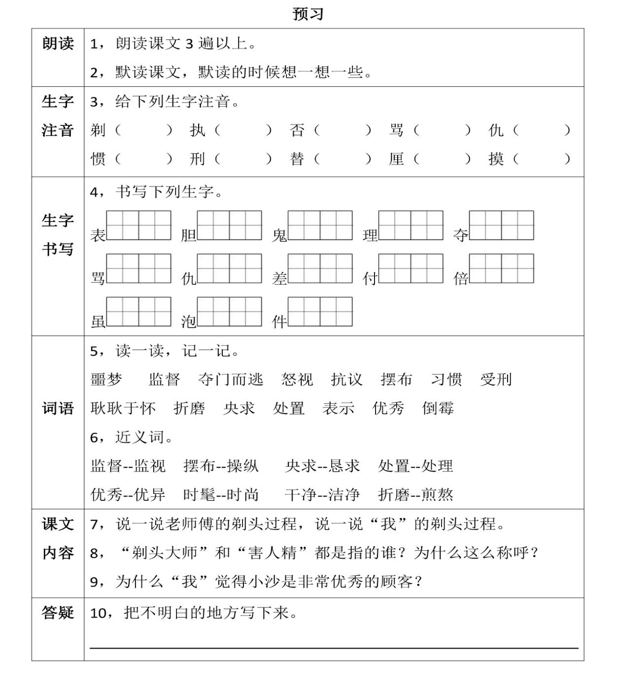
课中作业（课中任务单）
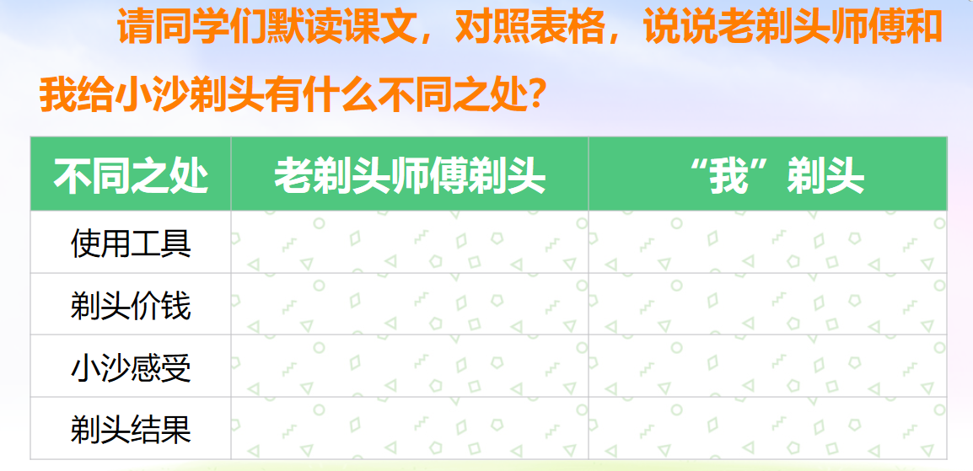

课后评价题单
- 必做题
摘抄文中有趣的句子，品品其中的童真童趣。

2.选做题
下面的例句是围绕一个意思来写的，读一读，再选一个开头照样子说一说。
例：我的表弟小沙天生胆小，他怕鬼，怕喝中药，怕做噩梦，还怕剃头。
①小丽多才多艺，会 ，会 ，会 ，还会 。
②他是班上的“ ”，

。

